Nom: Data:
ENTRENA EL TEU CERVELL

- Els meus tres millors amics i jo, acompanyats dels meus pares, vam anar a comprar al supermercat per preparar la festa del meu aniversari.
Aquesta graella representa el plànol del supermercat.
El pa és a la casella B4.
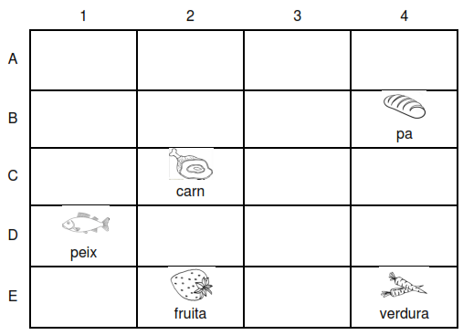

Quina de les caselles següents està més a prop de la verdura?

- C3
- D2
- D4
- E1

Si estàs a la casella de la carn i et desplaces una casella a la dreta, de quin producte estaràs més a prop?

- Verdura
- Fruita
- Pa
- Peix

Si ets a la casella B3 i et desplaces una casella a la teva dreta i una casella cap amunt. A quina casella arribes?
______________________________

- A la meva àvia li encanta parar taula en les celebracions. Ha pensat en doblegar els tovallons en formes de diferents figures geomètriques.
Relaciona cada lletra amb la seva forma.
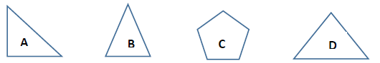

_________ té forma de triangle equilàter.
_________ té forma de pentàgon.
_________ té forma de triangle rectangle.
_________ té forma de triangle isòsceles.

- En Jan ha portat per a la meva festa un molinet de paper que va fer a l’escola. Per poder fer un altre igual, hem de dividir un quadrat en quatre triangles iguals. Encercla la resposta correcta.
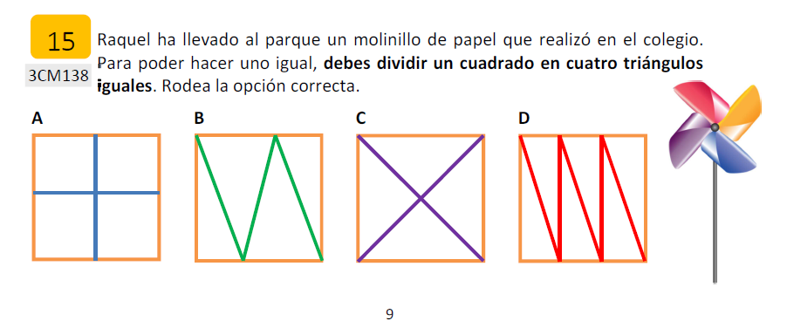

- Arriba l’hora dels jocs! Vam fer tres equips i a cada equip van donar aquests retallables. Si retallem pel contorn i dobleguem per les línies, quin cos geomètric ens sortirà en cada cas?
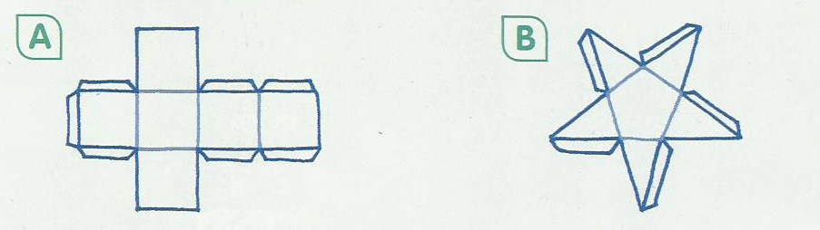

- La meva tieta Núria, va dibuixar en una cartolina unes lletres gegants, les havíem de pintar.
En quina de les lletres següents la línia de punts és un eix de simetria? Fes una creu a la resposta correcta.
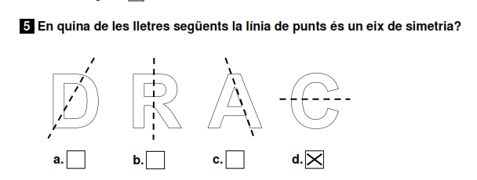

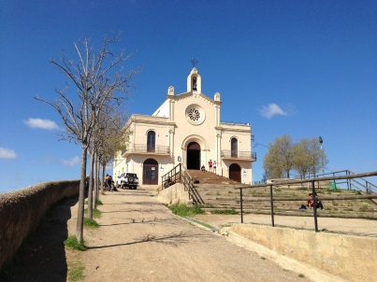
- Després de la festa, volíem anar a diversos llocs. Primer vam pensar donar un tomb per l’Ermita de Sant Ramon.
Volem saber quant mesura en total tota l’Ermita.
A la següent imatge es mostra la silueta amb les mesures en metres de cada tram.
Quina longitud té tota sencera?
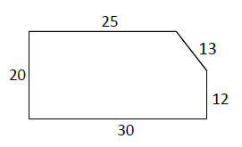
- 80m
- 90m
- 100m
- 110m

- En un racó del terra de l’Ermita, amb una branca d’un arbre, vam dibuixar la silueta d’un avió per jugar a la xarranca.
Cadascuna de les ales d’aquest avió tenia forma de triangle.
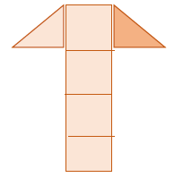
Encercla la resposta correcta:

- Cada ala té dos angles rectes.
- Cada ala té dos angles obtusos.
- Cada ala té un angle recte i dos angles aguts.
- Cada ala té un angle obtús i dos angles aguts.
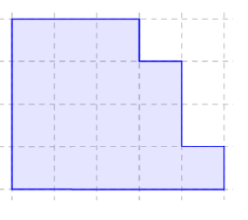
- Després del passeig, vam anar a patinar sobre gel a l’Skating Club de Barcelona. La pista tenia la següent forma:

Quant mesura la seva superfície?

- 14cm²
- 16cm²
- 18cm²
- 20cm²

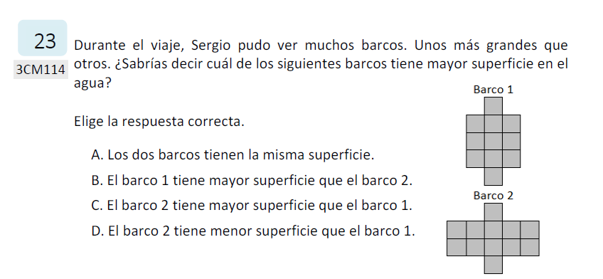
Vaixell 1
- A l’Skating hi havia una petita exposició de vaixells. Uns més grans que altres. Quin dels dos vaixells tenia una superfície més gran?

Vaixell 2
- Els dos vaixells tenen la mateixa superfície.
- El vaixell 1
- El vaixell 2

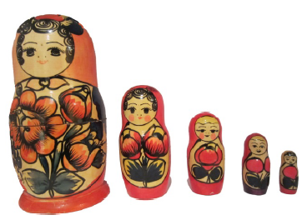
- Una matrioska és un conjunt de nines de fusta, també se l’anomena nina russa.
Si em van regalar 15 matrioskas com la de la imatge per continuar la meva col·lecció, quantes nines tinc en total?

Solució: ________________________

